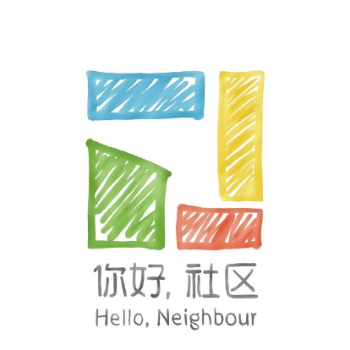

你好，社区
社区微基金公益创投

申
请
书

项目名称: ________________________________
申请机构： _________________________________
填表日期： _________________________________
一、申请机构信息
机构名称 |  | 社会信用代码
组织类别 | 民办非企业单位/社会服务机构□社会团体
成立时间 |  | 法定代表人
2020年度年检结论 |  | 规范化评估等级
单位地址
联系人 |  | 电话
机构简介

二、项目信息
项目名称
项目领域  （限选一类） |  | ☐社区养老类  ☐ 社区健康类  ☐社区自治类  ☐社区亲子类  ☐其他社区公益互动活动
 |  | 选项说明：请选择一类项目领域打√
实施周期
实施地点 |  | ☐南京润江城（南京·浦口区·顶山街道·临江社区）  ☐苏州悦岚山（苏州·高新区·通安镇·华通花园社区）  ☐武汉正荣府（武汉·汉阳区·江堤街道·鲤鱼洲社区）  ☐其他非正荣小区：(请自行填写)
受益对象 |  |  |  |  |  | 受益人数
项目预算 |  | 元，大写：
其他资金配套（如有） |  | 资金来源
 |  | 金额 |  |  | 元，大写：
项目负责人信息
姓名 |  |  | 性别 |  |  |  |  | 年龄
职务 |  |  | 学历及专业 |  |  |  |  | 专业资质
联系  方式 |  |  |  |  |  |  | 从事项目负责人年限
同类项目负责经历
参与本项目的其他人员信息
姓名 | 性别 | 年龄 |  | 学历及专业 |  | 专/兼职 |  |  |  | 项目分工 |  | 专业  资质
项目需求及问题
项目受益对象
项目目标
项目实施内容
项目预期成效
项目特色
风险分析
其他说明

三、项目经费预算
项目活动费用 | 活动 | 细目 | 单价  （元） | 数量 | 金额
项目活动费用 | 项目执行人员费用
项目管理费用 |  | 元
税费 |  | 元
预算总价 |  | 元，大写：

